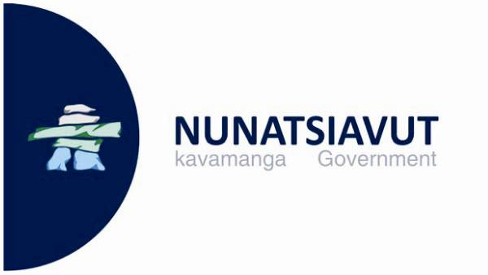
KAUJIGATSAK

IlikKusiliginimmut suliaKapvisk Nunatsiavut taijanga “Illusuak” nunanga ullusiugutaujuk

September 3, 2014
Tagvainak Sakkititaugialik

IlikKusiligijinimmut suliaKapvisanga Nunatsiavut pigiasisimalittuk sakKitigianga nunanga ullusiugutaukKâtillugu ullumi Nainimi.

Nunatsiavut AngajukKânga Sarah Leo, ilautillugu IlikKusiliginimmut, Pinguanimmut ammalu Niuggutuliginimmut Minister Richard Pamak ammalu Ilinnianimmut kenaujaliugutinullu Pivalliagutinik Minister Patricia Kemuksigak, ilaukKaujut ullusiujuni.

SuliaKapvisak taijaulâttuk Illusuak, tukilik nunajamit sanajausimajuk illuk. PivitsaKattisilâttuk takutitsigiamut adjigengitunik Inuit piusivininginnik, ilikKusinginnik, ammalu pitsiasimanimmut piusiujunik piusiumititsigiamut ammalu kajusimakKujillutik ilaunitsangit asingit nunalet Nunatsiavummi, ammalu ilonnatik Ikajuttaugutilet Labradorimi Inuit Nunamik Satusaijet AngiKatigegutingani.

“Unikkauset unikkausiulâttut Illusuammi ilonnainik Labradorimi Inunnik pisittutitsilângituk, nanituinnâgaluappata. Tukisimattitaulluta nakit pisimammangâtta ammalu Kanuk inosimammangâtta inolluta, Labradorimi Inuit, ammalu âhammarik ilonnâni nunatsuami, piunitsamik nakutsautiKalâkKugut kinaummangâtta immigolluta ammalu ilikKuset kajusimattitautillugit ingigganinginni nutângulittumi piusiujumi,” uKajuk AngajukKâk Leo. Inunnik katingatitsilâttuk ullusiullugit ilikKuset ammalu uKausingit Labradorimi Inuit takutsaujutigut, suliatsatigut ammalu pimmagittumik pivallianiujuni. Takutitsigunnalâttuk sunanik Nunatsiavut aittuigunnamangât, ikajugiamut katingatillugit inoKatiget akungani inutuKait ammalu inosuttuit, kajusimakKulugit asianguvalliajuni, atuKatigennimik piusituKanik KaujimajaujutuKanik ammalu takunnalugu sivunitsaujuk.”

“Illusuak illusatuinnaulângituk,” uKajuk Minister Pamak. “kiggatulâttuk nalunaikkutanginnik Inuit piujugininginnik, takutitsiluni akuninitanik ilikKusinik piusiusimajunillu, ammalu pitsatunittisilluni sittutitsigiamut aulaniujunik sivuppiagiamut inuit nutânguvallianinginni pigumausingit.”

Illusuak uKautjigunnalâttuk Labradorimi Inunnik sanajausimaningagut, ilutsingagut ammalu takugatsatigut suliaKapvisaup ilutsingagut takugiattuKattalâmmata niuggusimajut Nunatsiavummut. IlumiutaKalâttuk sanajausimajunik aullaivimmi, tetupvimik, takunnavitsamik pinguajunik, takugatsanik, ilauttitautillugit takugatsait, katingavitsamik initsaujumik ubvalu “pulâvimmik,” ammalu iluani/silatinganilu ikualapviKalluni. Takugatsak iluannetitaulâgaluattilugu Illusuammi, aullatitauKattalâttut takugatsait pannaitaujut ilonnainut Labradorimi Inuit nunalinginnut.

SilakKijattuligijet Canadami aulatsilâttut Torngat KakKasuanginni SilakKijapvinganik suliaKapviKalluni Illusuammi, takutitsigunnaluni ânanângujunik ammalu siagunitanik silakKijapvimi, unutsivalliatitsiluni niugguKattajunik avittusimajunut.

Ilonnatik kenaujait ulinnaitausimangikaluattilugit, Nunatsiavut kavamanga katsungaijuk sivuppiagiamik suliagijaugasuajumik pigiasigiamut sanajauliaKilluni. Nillik Sanajingit, ikajuttinga Nunatsiavut Group of Companies, kântraktititausimajut pigiasikKulugit suliatsamik. Suliagijaunitsanga sivullipâk sanajaugiasitillugu sitjanga imâni, illuKapvisaup tungavinga ammalu illusaulâttuk, pingajuani suliagijaugialik iluanik suliaKagiasillutik ammalu suliatsak pijagettauluninut. SanagiasituinnaKattalâttut atunit pigiasiutaugialinnik uKautaujunik ammalu angittausimallutik Nunatsiavut kavamanganut, ammalu kamagiaKammijut kenaujatsatâgiamik nâmmatunik.

Unikkausinik Apitsutaugunnatuk:
Bert Pomeroy
Aulatsiji Kaujimatitsigiamut
(709) 896-8582



